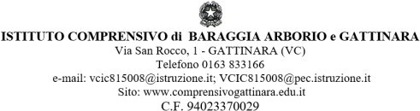

Alla Dirigente Scolastica

Oggetto: **Richiesta di entrata uscita fuori orario**

Il/La sottoscritto/a madre/padre/tutore dell’alunno/a della scuola Infanzia/Primaria/Secondaria di Primo Grado di classe __sezione _ chiede il permesso di fare entrare/uscire il proprio figlio/a alle ore _______il giorno _______________

per

Si esonera l’Istituto da ogni responsabilità circa gli incidenti che potranno occorrere

all’alunno/a fuori dalla scuola

data____________

firma del genitore o di un delegato_______________________

Si autorizza

La Dirigente Scolastica

Prof.ssa Patrizia GIURLEO

Firma autografa omessa ai sensi dell’art. 3

del D. Lgs. n. 39/1993